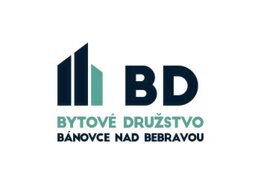

Bytové družstvo Bánovce nad Bebravou
Svätoplukova 1601
957 04 Bánovce nad Bebravou

Vec:

Žiadosť o úpravu úhrad za služby spojené s užívaním bytu a zmenu počtu evidovaných osôb

Dolupodpísaný /á/ p. ________________________________, ako užívateľ bytu č. ______ v bytovom dome súpisné č. _______ orientačné č. _____ na ulici ______________________________________ v Bánovciach nad Bebravou
telefón _________________________
email ___________________________________@ _________________________

týmto žiadam správcu o úpravu úhrad za služby spojené s užívaním bytu s platnosťou od ___.___.________ v položke:

Ústredné kúrenie :_________€/mesiac

Teplá úžitková voda :_________€/mesiac

Studená voda :_________€/mesiac

Elektrická energia :_________€/mesiac

Z dôvodu:________________________________________________________________________

________________________________________________________________________

Čestne prehlasujem, že na byte budú(bude) od ___.___.________ bývať _____ Osoby(osoba)

V Bánovciach nad Bebravou dňa ___.___.________

_____________________________________
podpis užívateľa bytu

